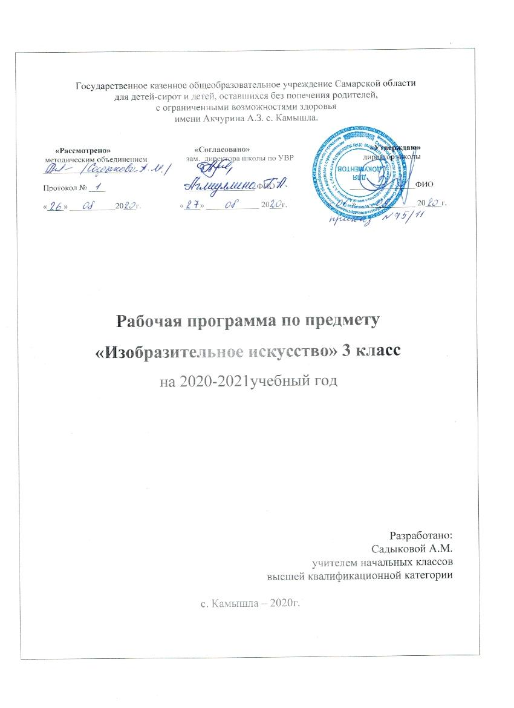

Пояснительная записка
Программа учебного курса «Изобразительное искусство» составлена на основе Примерной адаптированной основной общеобразовательной программы образования обучающихся с легкой умственной отсталостью (интеллектуальными нарушениями) и соответствует Федеральному государственному образовательному стандарту обучающихся умственной отсталостью.
Коррекционная направленность обучения в школе реализуется в процессе решения следующих коррекционных задач:
– основных мыслительных операций (сравнения, обобщения, ориентации в пространстве, последовательности действий);
– наглядно-действенного, наглядно-образного и словесно-логического мышления;
– зрительного восприятия и узнавания;
- моторики пальцев;
– пространственных представлений и ориентации;
– речи и обогащение словаря;
– коррекцию нарушений эмоционально-волевой и личностной сферы;
– коррекцию индивидуальных пробелов в знаниях, умениях, навыках.
Планируемые результаты освоения учебного предмета изобразительного искусства в 3 классе
Освоение обучающимися с легкой степенью умственной отсталости, которая создана на основе ФГОС образования обучающихся с умственной отсталостью, предполагает достижение ими двух видов результатов: личностных и предметных.
В структуре планируемых результатов ведущее место принадлежит личностнымрезультатам, поскольку именно они обеспечивают овладение комплексом социальных (жизненных) компетенций, необходимых для достижения основной цели современного образования – введения обучающихся с умственной отсталостью (интеллектуальными нарушениями) в культуру, овладение ими социокультурным опытом.
Личностные результаты освоения образования включают индивидуально-личностные качества и социальные (жизненные) компетенции, необходимые для решения практико-ориентированных задач и обеспечивающие формирование и развитие социальных отношений обучающихся в различных средах.
Личностные результаты освоения программы включают индивидуально-личностные качества и социальные (жизненные) компетенции обучающегося, социально значимые ценностные установки.
К личностным результатам обучающихся, освоивших программу «Изобразительное искусство», относятся:
- положительное отношение и интерес к процессу изобразительной деятельности и ее результату;
- приобщение к культуре общества, понимание значения и ценности предметов искусства;
- воспитание эстетических потребностей, ценностей и чувств;
- отношение к собственной изобразительной деятельности как к одному из возможных путей передачи представлений о мире и человеке в нем, выражения настроения, переживаний, эмоций;
- умение наблюдать красоту окружающей действительности, адекватно реагировать на воспринимаемое, проявлять возникающую эмоциональную реакцию (красиво/некрасиво);
- представление о собственных возможностях, осознание своих достижений в области изобразительной деятельности, способность к оценке результата собственной деятельности;
- стремление к организованности и аккуратности в процессе деятельности с разными материалами и инструментами, проявлению дисциплины и выполнению правил личной гигиены и безопасного труда;
- умение выражать своё отношение к результатам собственной и чужой творческой деятельности (нравится/ не нравится; что получилось/что не получилось); принятие факта существование различных мнений;
- проявление доброжелательности, эмоционально-нравственной отзывчивости и взаимопомощи, проявление сопереживания удачам/неудачам одноклассников;
- стремление к использованию приобретенных знаний и умений в предметно-практической деятельности, к проявлению творчества в самостоятельной изобразительной деятельности;
- стремление к дальнейшему развитию собственных изобразительных навыков и накоплению общекультурного опыта;
- стремление к сотрудничеству со сверстниками на основе коллективной творческой деятельности, владение навыками коммуникации и принятыми нормами социального взаимодействия для решения практических и творческих задач.

Предметные результаты связаны с овладением обучающимися содержанием каждой предметной области и характеризуют достижения обучающихся в усвоении знаний и умений, способность их применять в практической деятельности.
Программа определяет два уровня овладения предметными результатами: минимальный и достаточный.
Минимальный уровень является обязательным для большинства обучающихся с умственной отсталостью (интеллектуальными нарушениями).
Вместе с тем отсутствие достижения этого уровня отдельными обучающимися по отдельным предметам не является препятствием к получению ими образования по этому варианту программы.
Минимальный и достаточный уровни усвоения предметных результатов по учебному предмету «Изобразительное искусство» на конец I этапа обучения(IVкласс):
Минимальный уровень:
- знание названий художественных материалов, инструментов и приспособлений; их свойств, назначения, правил хранения, обращения и санитарно-гигиенических требований при работе с ними;
- знание элементарных правил композиции, цветоведения, передачи формы предмета и т.д.;
- знание некоторых выразительных средств изобразительного искусства: изобразительная поверхность, точка, линия, штриховка, пятно, цвет;
- пользование материалами для рисования, аппликации, лепки;
- знание названий некоторых народных и национальных промыслов, изготавливающих игрушки: Городец, Каргополь и др.;
- организация рабочего места в зависимости от характера выполняемой работы;
- следование при выполнении работы инструкциям учителя; рациональная организация своей изобразительной деятельности; планирование работы; осуществление текущего и заключительного контроля выполняемых практических действий и корректировка хода практической работы;
- владение некоторыми приемами лепки (раскатывание, сплющивание, отщипывание) и аппликации (вырезание и наклеивание);
- рисование по образцу, с натуры, по памяти, по представлению, по воображению предметов несложной формы и конструкции; передача в рисунке содержания несложных произведений в соответствии с темой;
- применение приемов работы с карандашом, гуашью, акварельными красками с целью передачи фактуры предмета;
- ориентировка в пространстве листа, размещения одного или группы предметов в соответствии с параметрами изобразительной поверхности;
- адекватная передача цвета изображаемого объекта, определение насыщенности цвета изображаемого объекта, определение насыщенности цвета, получение смешанных цветов и некоторых оттенков цвета;
- узнавание и различение в книжных иллюстрациях и репродукциях изображенных предметов и действий.
Достаточный уровень:
- знание названий жанров изобразительного искусства (портрет, натюрморт, пейзаж и др.);
- знание название некоторых народных и национальных промыслов ( Городец, Хохлома и др.);
- знание основных особенностей некоторых материалов, используемых в рисовании, лепке и аппликации;
- знание выразительных средств изобразительного искусства: изобразительная поверхность, точка, линия, штриховка, контур, пятно, цвет, объем и др.;
- знание правил цветоведения, светотени, перспективы, построения орнамента, стилизации формы предмета и т.д.;
- знание видов аппликации (предметная, сюжетная, декоративная);
- знание способов лепки (конструктивный, пластический, комбинированный);
- нахождение необходимой для выполнения работы информации в материалах учебника, рабочей тетради;
- следование при выполнении работы синструкциям учителя или инструкциям, представленным в других информационных источниках;
- оценка результатов собственной изобразительной деятельности и деятельности одноклассников (красиво, некрасиво, аккуратно, похоже на образец);
- использование разнообразных технологических способов выполнения аппликации;
- применение разнообразных способов лепки;
- рисование с натуры и по памяти после предварительных наблюдений, передача всех признаков и свойств изображаемого объекта; рисование по воображению;
- различение и передача в рисунке эмоционального состояния и своего отношения к природе, человеку, семье и обществу;
- различение произведений живописи, графики, скульптуры, архитектуры и декоративно-прикладного искусства: пейзаж, портрет, натюрморт, сюжетное изображение.
Предметные результаты обучающихся с легкой умственной отсталостью не являются основным критерием при принятии решения о переводе обучающегося в следующий класс, но рассматриваются как одна из составляющих при оценке итоговых достижений.
Содержание учебного курса «Изобразительное искусство» в 3 классе
Раздел: «Обучение композиционной деятельности»
Закрепление умения размещать рисунок на изобразительной плоскости, учитывать протяженность листа бумаги в зависимости от содержания рисунка или особенностей формы изображаемого предмета; закрепление умения учитывать необходимость соответствия размера рисунка и величины листа бумаги.
Развитие пространственных представлении. Работа над понятиями "перед...", "за...", "около...", "рядом...", "с...", "далеко от...", "посередине", "справа от...", "слева от...".
формирование умения изображать предметы в рисунке при передаче глубины пространства: ближние - ниже, дальние - выше на листе бумаги; использовать прием загораживания одних предметов другими, уменьшения величины удаленных предметов по сравнению с расположенными вблизи от наблюдателя.
Знакомство с различными вариантами построения композиции в декоративной работе (в вертикальном и горизонтальном формате), обучение способам достижения ритма в узоре повторением и чередованием формы и цвета его элементов.
Формирование умения самостоятельно планировать свою изобразительную деятельность (лепка, работу над аппликацией, рисование).
Примерные задания.
Рисование на темы: "Осень. Птицы улетают"; "Дети лепят снеговика"; "Скворечник на березе. Весна"; Иллюстрирование сказки "Колобок": "Колобок лежит на окне", "Колобок катится по дорожке".
Выполнение аппликаций: "Закладка для книг" (узор из растительных форм). "Разная посуда" (коллективная работа: на цветной фон наклеиваются чашки, кружки, которые дети вырезают из полосок сложенной вдвое бумаги).
Выполнение узора с помощью картофельного штампа (элементы узора - растительные формы, снежинки и т.п. - выполняются с помощью учителя).
Раздел: «Развитие уучащихся умений воспринимать и изображать форму предметов, пропорции, конструкцию»

Формирование навыков обследования предметов с целью их изображения; использование метода сравнения в этой работе, определенной последовательности в видах работ: сначала лепка, затем составление аппликации и рисование.
Формирование умения соотносить форму предмета с эталонными геометрическими фигурами {кругом, овалом, квадратом и др.).
Формирование представлений о строении тела животных и способах изображения некоторых животных в лепке и аппликации (с опорой на образы дымковских игрушек:"Лошадка", "Гусь" или др.).
Формирование умения передавать движение формы (человек идет, бежит: дерево на ветру, развивающийся на ветру флаг).
Формирование элементарных представлении о явлениях симметрии и асимметрии в природе. Знакомство с осевой симметрией на примере строения насекомых (бабочка, стрекоза, жук), конструктивных особенностей посуды (кринка, стакан, кастрюля).
Обучение приемам изображения элементов декора Городецких игрушек (листья, цветы, бутоны). Выполнение узора в квадрате с использованием элементов Городецкой росписи. Обучению приему составления узора в квадрате с учетом центральной симметрии в аппликации.
Примерные задания.
Лепка; "Зайчик", "Гусь" по мотивам дымковской игрушки; пирамида из шаров, круглых лепешек, вылепленных в сериации по величине из пластилина; "Человек стоит - идет - бежит" (преобразование вылепленной из пластилина фигурки человека).
Аппликация: "Бабочка" (вырезание из цветной бумаги, сложенной вдвое; дорисовывание фломастером); "Узор в квадрате из листьев";
Рисование с натуры вылепленных игрушек: "Лошадка" или "Гусь" по выбору учителя; рисование с натуры разной посуды: чашки, кружки, и т.п.
Рисование по образцу и наблюдению: "Деревья зимой" (черная гуашь, кисть, шариковая ручка). "Деревья осенью. Дует ветер".
Рисование с натуры вылепленного человечка в положении статики и динамики (стоит, идет, бежит).
Рисование элементов Городецкой росписи (листья, бутоны, цветы). Составление узора в квадрате: "Коробочка".

Развитие: «Развитие уучащихся восприятия цвета предметов и формирование умений передавать его в живописи»
Расширение представлений учащихся о цвете и красках: работа над понятиями "основные" ("главные") цвета - красный, синий, желтый и "составные цвета" (как цвета, которые можно составить из основных, главных цветов - зеленый, оранжевый, фиолетовый, коричневый).
Развитие технических навыков работы красками. Закрепление приемов получения смешанных цветов на палитре.
Обучение приемам посветления цвета (разбавлением краски водой или добавлением белил). Получение голубой, розовой, светло-зеленой, серой, светло-коричневой краски. Использование полученных осветленных красок в сюжетных рисунках, в декоративном рисовании, в рисовании с натуры и по представлению.
Примерные задания
Рисование с натуры трех пиров, окрашенных в главные цвета.
Рисование с натуры или по представлению предметов, которые можно окрасить составными цветами (например, лист тополя, апельсин, цветок и т.п.)
Упражнение: Получение на палитре оттенков черного цвета (темно-серый, серый, светло-серчй), зеленого цвета (светло-зеленый), и окраска изображений (например, лист сирени, монеты и т.п.).
Раскрашивание нарисованных с натуры предметов (посуда, игрушки самой простой формы, например, мяч, кубики и т.п.).
Рисование элементов Городецкой или Косовской росписи (листья, бутоны, цветы).
Работа в цвете на темы: "Осень. Птицы улетают", "Дети лепят снеговика", "Скворечник на березе. Весна", "Деревня. Дома и деревья в деревне летом". (Использование расширенных знаний учащихся о цвете, закрепление приемов получения светлых оттенков цвета при изображении кеба, земли, стволов деревьев).
Развитие: «Обучение восприятию произведений искусства»
Формирование у учащихся представлений о работе художника. Развитие умений рассматривать картины, иллюстрации в книге, предметы декоративно-прикладного искусства.
Беседа по плану:
- Как художник наблюдает природу, чтобы ее нарисовать.
- Как он рассматривает предметы, чтобы их нарисовать, придумать
другие.
- Как художник изображает деревья в разные времена года.
- Как художник придумывает узоры для украшения предметов, ткани и др.
Примерный материал к урокам:
Произведения живописи: И.Левитан "Золотая осень", "Весна. Большая вода", "Березовая роща", И. Шишкин "Лес зимой", "Рожь", "Дубы"; Куинджи "Березовая роща"; А. Саврасов "Грачи прилетели"; И. Бродский "Опавшие листья"; А. Пластов "Колокольчики и ромашки", "Первый снег"; К. Коровин "Зимой"; Ф. Толстой "Ветка липы".
Произведения декоративно-прикладного искусства: полотенце, платки с узорами, изделия Городца, Косова, Дымково, Хохломы, Каргополя.
Речевой материал.
Закрепление речевого материала I и II класса.
Новые слова, словосочетания, фразы:
Художник, природа, красота; белила, палитра;
ритм (в узоре); фон; украшение, движение;
загораживать, украшать, изображать, рассматривать, сравнивать;
уменьшаться (маленький), увеличиваться (большой); придумывать;
идет, бежит, стоит; развевается (флаг на ветру); примакивать, высыхать (о краске);
светлый (светло-синий), и т.д; голубой, розовый, серый; широкий, узкий; высокий, низкий; близко, далеко;
форма предмета, кончик кисти, ритм в узоре, (картофельный) штамп, русский узор, народный узор; Россия, Русь, народ, русский и другие народности.
приготовь рабочее место; рисуй, чтобы было похоже (одинаково). Рисуй, как запомнил (по памяти); работай кончиком кисти, вот так; помой кисточку в воде;
в узоре повторяется форма и цвет; фон в узоре желтый; форма предмета похожа на овал;
Сначала нарисую ствол, потом ветки.. Машина загораживает дом.
Основные требования к знаниям и умениям учащихся III-IV класса к концу учебного года.
Учащиеся должны знать:
- о необходимости сравнивать свой рисунок с изображаемым предметом;
- части конструкции изображаемого предмета (строение объектов):
части дерева, дома, тела человека;
- названия некоторых народных и национальных промыслов, изготавливающих игрушки (Дымково, Городец и др.);
- иметь представление о приемах передачи глубины пространства
(загораживании одних предметов другими, зрительном уменьшении
их по сравнению с расположенными вблизи;
- о существующем в природе явлении осевой симметрии;
Учащиеся должны уметь:
- планировать деятельность при выполнении частей целой конструкции;
- находить правильное изображение знакомого предмета среди выполненных ошибочно; исправлять свой рисунок, пользуясь ластиком;
- достигать в узоре при составлении аппликации ритм повторением или чередованием формы и цвета его элементов;
- изображать элементы Городецкой росписи;
- соотносить форму предметов с геометрическими эталонами (на
что похожа форма?);
- владеть приемами посветления цвета (разбавлением краски водой
или добавлением белил);
- рассказать, что изображено на картине, перечислить характерные
признаки изображенного времени года.

Критерии оценки устных индивидуальных и фронтальных ответов
- Активность участия.
- Умение собеседника прочувствовать суть вопроса.
- Искренность ответов, их развернутость, образность, аргументированность.
- Самостоятельность.
- Оригинальность суждений.
Критерии и система оценки творческой работы
- Как решена композиция: правильное решение композиции, предмета, орнамента (как организована плоскость листа, как согласованы между собой все компоненты изображения, как выражена общая идея и содержание).
- Владение техникой: как ученик пользуется художественными материалами, как использует выразительные художественные средства в выполнении задания.
- Общее впечатление от работы. Оригинальность, яркость и эмоциональность созданного образа, чувство меры в оформлении и соответствие оформления работы. Аккуратность всей работы.
Из всех этих компонентов складывается общая оценка работы обучающегося.
Критерии оценивания знаний и умений

Оценка «5» - поставленные задачи выполнены быстро и хорошо, без ошибок; работа выразительна интересна.
Оценка «4»- поставленные задачи выполнены быстро, но работа не выразительна, хотя и не имеет грубых ошибок.
Оценка «3»- поставленные задачи выполнены частично, работа не выразительна, в ней можно обнаружить грубые ошибки.
Оценка «2»- поставленные задачи не выполнены

